OCCS移动端设计文档

1．软件开发环境及基准

1.1软件开发基准

Android版：基于Android版本4.0.0开发

IOS版：基于IOS7.0开发

WEB端：基于HTML5，jquery1.11.3

1.2软件开发环境

Android版：Android Studio 1.5

IOS版：Xcode7.0

WEB端：Visual Studio Code 0.10.6

1.3软件开发所用插件

Android版：无

IOS版： 'AFNetworking', '~> 2.0'

'SDWebImage', '~> 3.7.3'

'MMDrawerController', '~> 0.5.7'

'MBProgressHUD', '~> 0.9.1'

并使用cocoapods进行插件管理。

1.4jpush极光推送在APP内的集成

Android版：2.0.5

IOS版：1.8.8

2.开发架构(绿色为android，红色为ios)

此图为对应的结构和文件

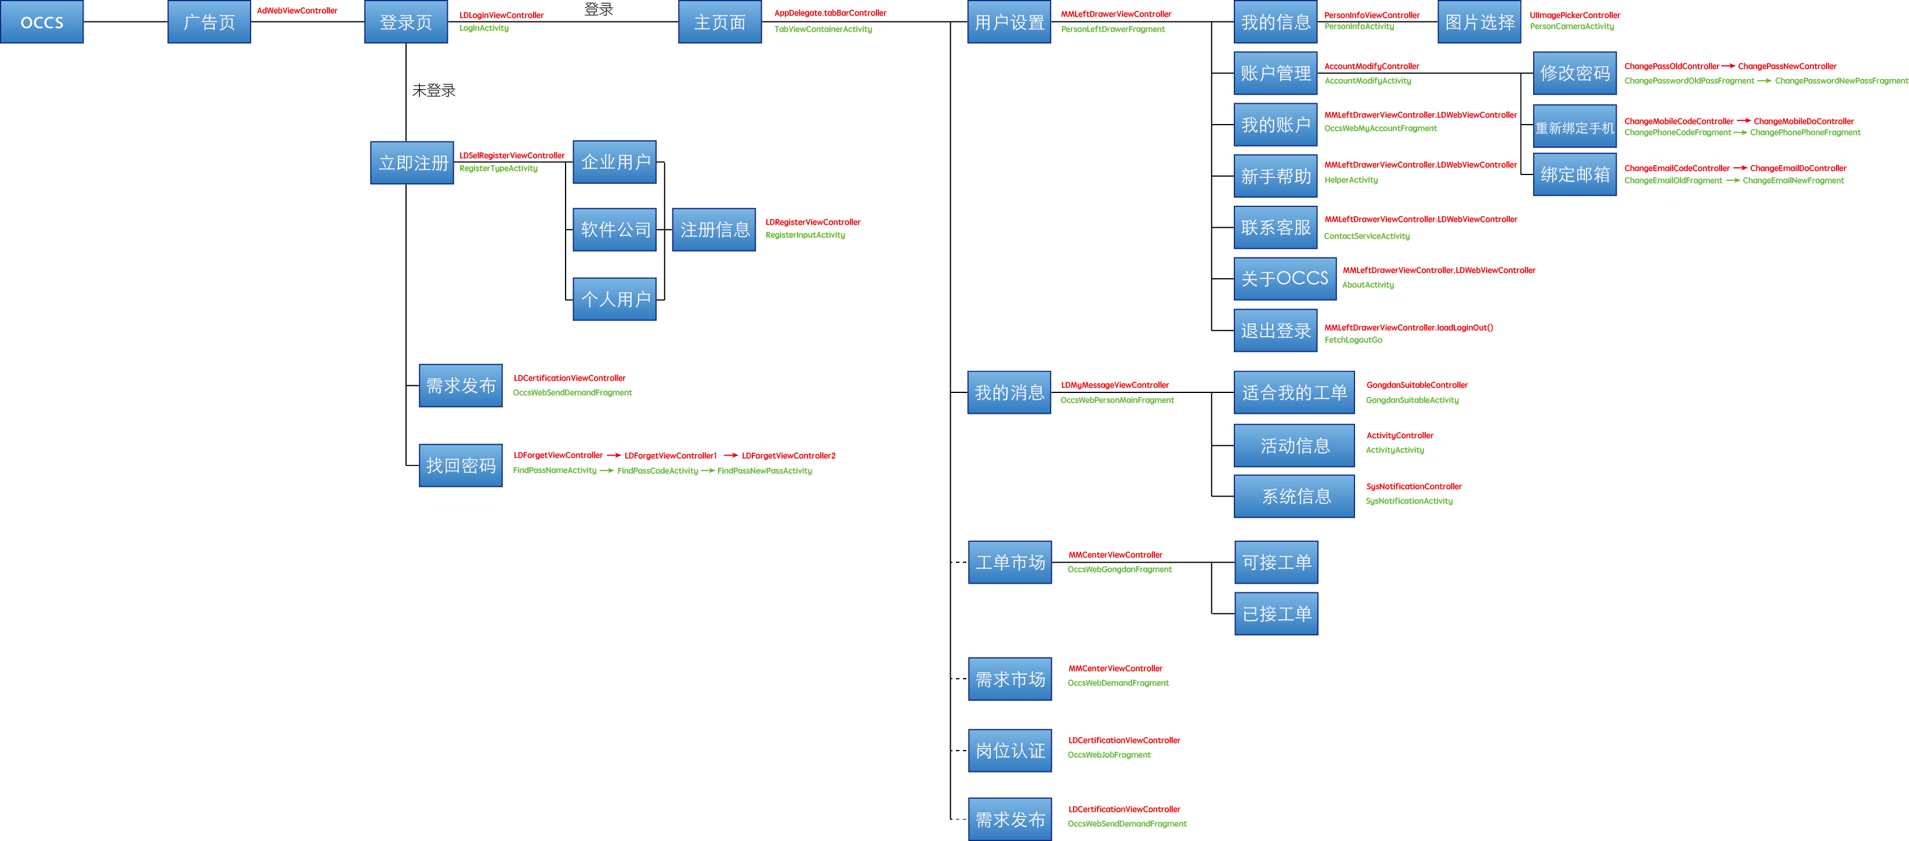

3.数据存储

3.1主要数据存储为Person对象、消息对象和工单对象。Person对象使用SharedPreferences来存储，其它两者使用数据库。iOS使用了Core Data。

Database Helper：

1.android：OccsDatabaseHelper， PushNotificationManager

2.ios：DatabaseHelper